Московский государственный технический университет им. Н.Э. Баумана
Факультет «Информатика и системы управления»

ДИСЦИПЛИНА:
«Разработка интернет-приложений»

Отчет по лабораторной работе №6
«Работа с формами, авторизация и модуль администрирования в Django»

Выполнила:
Студентка 3 курса
Факультет ИУ
Группа ИУ5-51Б
Мартынова Д.П.
Преподаватель:
Гапанюк Ю.Е.

Москва, 2019 г.
1. Задание
Основная цель данной лабораторной работы – научиться обрабатывать веб-формы на стороне приложения, освоить инструменты, которые предоставляет Django, по работе с формами. Также в этой лабораторной работе вы освоите инструменты Django по работе с авторизацией и реализуете простейшую авторизацию. Напоследок, вы познакомитесь с инструментом администрирования Django – как в несколько строчек кода сделать панель администратора сайта.

2. Выполнение задания и исходный код проекта
Создайте view, которая возвращает форму для регистрации:
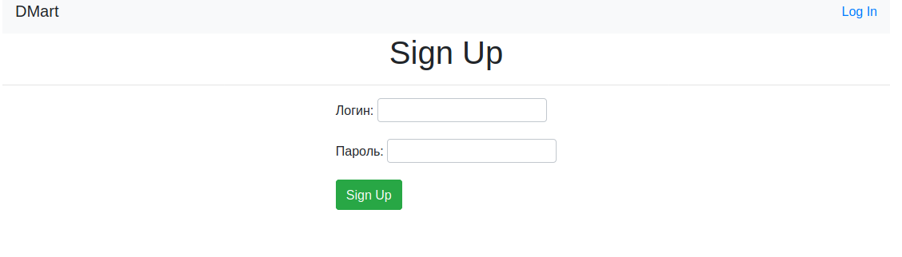
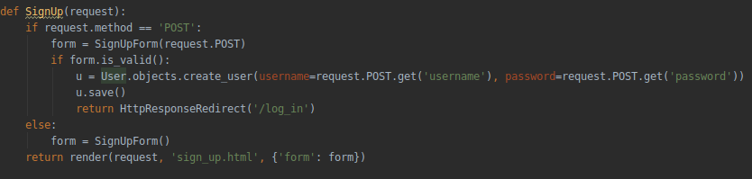
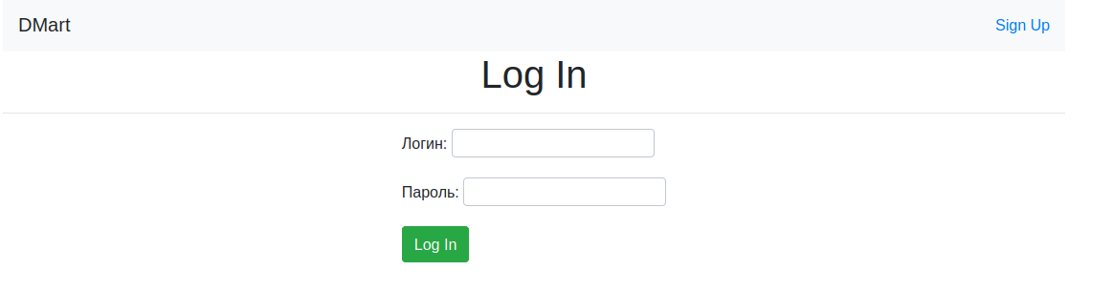
Создайте view, которая возвращает форму для авторизации.Декоратор login_requried
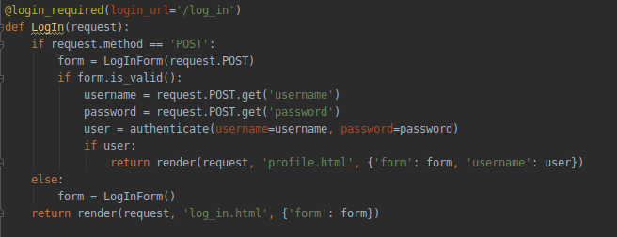
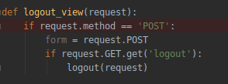
Функция выхода
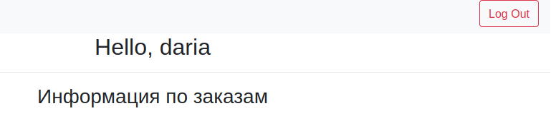

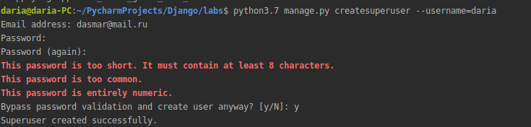
Добавить superuser’a через команду manage.pyНастройка админ-панели:
